“温暖你我，健康同行”心理健康运动打卡
初夏时节，万物竞发。为促进学生身心健康发展，营造积极向上的校园心理健康教育氛围，5月24日下午，我院在校田径场举办了以“温暖你我，健康同行”为主题的趣味心理运动会，2021、2022级各班代表近30位同学报名参加了活动。
本次活动以青年大学生的身心特征和能力水平为基础精心设计了锻炼协作能力和心理韧性的比赛项目，以团体跳绳、踢键子和健康走等形式，使学生在多样的趣味运动中提高自我健康管理和情绪调节能力，培养积极向上的心理素质。

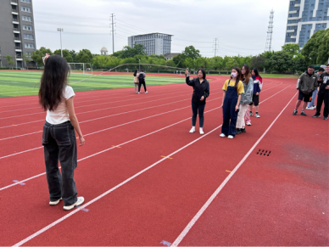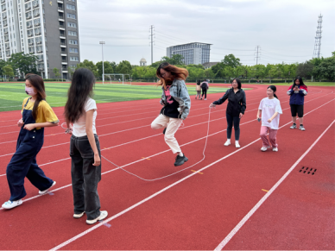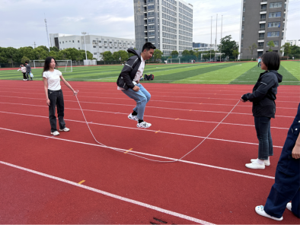

此次趣味心理运动会是学院心理健康教育进园区系列活动之一，通过运动，同学们挥洒汗水，释压赋能，拥抱阳光，放飞心情。充分展示了青春风采，增进了友谊，营造了乐观开朗、积极向上的心理氛围。
朱奕

